S
CWS/5/2
ORIGINAL: INGLÉS
fecha: 11 DE ABRIL DE 2017

Comité de Normas Técnicas de la OMPI (CWS)

Quinta Sesión
Ginebra, 29 de mayo a 2 de junio de 2017

INFORME DE LA ENCUESTA SOBRE EL USO DE LAS NORMAS TÉCNICAS DE LA OMPI

Documento preparado por la Secretaría

INTRODUCCIÓN
- En la reanudación de su cuarta sesión, celebrada en marzo de 2016, el Comité de Normas Técnicas de la OMPI (CWS) aprobó el cuestionario sobre el uso de las Normas Técnicas de la OMPI y solicitó a la Oficina Internacional que:
- preparara y enviara una circular en la que invitara a las oficinas de propiedad industrial (P.I.) a completar el cuestionario;
- preparara un informe sobre la encuesta; y
- sometiera los resultados de la encuesta al examen del CWS en su próxima (quinta) sesión, con el fin de aprobar su publicación en la Parte 7 del Manual de Información y Documentación de la OMPI en materia de Propiedad Industrial (Manual de la OMPI) y tomar otras medidas pertinentes, de ser necesario.
(Véanse los párrafos 92 y 93 del documento CWS/4BIS/16.)
- El CWS también solicitó a la Secretaría que en la carta de presentación que acompañaría al cuestionario se subrayara la importancia de destacar los problemas que surgieran en relación con la aplicación de las Normas Técnicas de la OMPI y los motivos que ocasionaran esos problemas (véase el párrafo 23 del documento CWS/4BIS/16).

- Con objeto de dar cumplimiento a esas decisiones del CWS, la Secretaría publicó la Circular C.CWS 74 de 11 de agosto de 2016 dirigida a las Oficinas de P.I. de los miembros del CWS, a través de sus Misiones Permanentes en Ginebra y creó un espacio wiki con el fin de ofrecer una plataforma para el intercambio de prácticas sobre el uso de las normas técnicas de la OMPI, con el propósito de invitar a los miembros del CWS a remitir sus respuestas al cuestionario a través del espacio wiki. Además, la Secretaría alentó a los Estados miembros a responder a la encuesta a través de varios canales, incluido un recordatorio informal a los grupos regionales en septiembre y un recordatorio formal en el informe de la Secretaría sobre el CWS presentado a la Asamblea General celebrada en octubre de 2016, en el que se amplió el plazo para responder. Como resultado de ello, se han recopilado respuestas de países de todo el mundo, incluyendo algunos países en desarrollo (véase el párrafo 6 más abajo).
- Las respuestas a la encuesta están disponibles públicamente en la wiki “CWS Survey on the Use of WIPO Standards” en https://www3.wipo.int/confluence/x/OADDB; los resultados de la encuesta pueden consultarse atendiendo a la norma técnica o a la Oficina de P.I. En la página “WIPO Standards Implementation Overview” en https://www3.wipo.int/confluence/x/OALDB se presenta una reseña de la situación de la aplicación en formato de tabla.
- Se invita a las oficinas de P.I. que no hayan respondido a la encuesta, o que deseen modificar la información remitida, a que se pongan en contacto con la Oficina Internacional en cws.surveys@wipo.int y sigan las instrucciones disponibles en https://www3.wipo.int/confluence/x/MALDB.

RESUMEN DE LOS RESULTADOS DE LA ENCUESTA
- Las siguientes 30 oficinas de P.I. han participado en la encuesta:
AU  BA  BD  CA  CN  CO  CZ  DE  HN  HR  HU  IT  JP  KG  KR | Australia  Bosnia y Herzegovina  Bangladesh  Canadá  China  Colombia  República Checa  Alemania  Honduras  Croacia  Hungría  Italia  Japón  Kirguistán  República de Corea | LT  MD  MX  OM  RU  SA  SE  SK  SV  TN  TT  UA  UG  US  ZA | Lituania  República de Moldova  México  Omán  Federación de Rusia  Arabia Saudita  Suecia  Eslovaquia  El Salvador  Túnez  Trinidad y Tabago  Ucrania  Uganda  Estados Unidos de América  Sudáfrica
- El gráfico siguiente muestra la situación de la aplicación de las normas técnicas de la OMPI en las Oficinas de P.I. que han participado en la encuesta (véase el Gráfico 1). Obsérvese que muchas de las respuestas indican que los interesados están dispuestos a aplicar en el futuro las normas técnicas de la OMPI o parte de ellas.
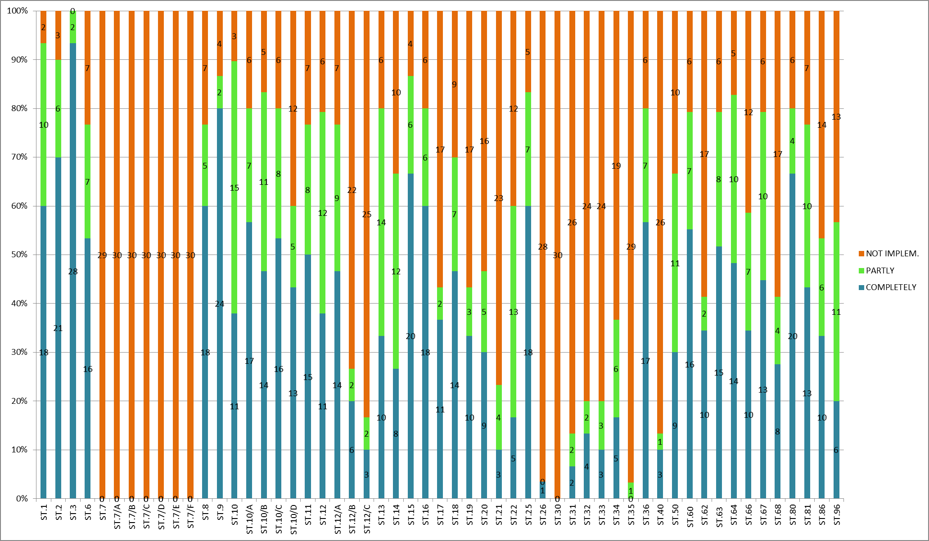
Gráfico 1
Leyendas (a la derecha de arriba abajo): No se aplica – Parcialmente - Completamente
- En las respuestas se han señalado los principales obstáculos para la aplicación práctica de las normas técnicas de la OMPI en las oficinas de P.I., así como motivos de su no aplicación, que se enumeran a continuación.
  - Normas técnicas relacionadas con tecnologías obsoletas
    - Las tecnologías recomendadas están obsoletas, por ejemplo, microformatos (ST.7 a ST.7/F), cinta magnética (ST.30) y formato en modo mixto (ST.35).
    - Las recomendaciones son pertinentes para la publicación en papel, pero no son aplicables a la publicación electrónica, por ejemplo, recomendaciones relativas a los índices de documentos de patentes (ST.19), índices de nombres (ST.20) y reducción del volumen de los documentos de prioridad (ST.21)
    - En relación con determinadas recomendaciones, algunas oficinas de P.I. utilizan normas técnicas de la OMPI más recientes que abarcan la misma materia, por ejemplo, la ST.13 en lugar de la ST.34 y la ST.96 en lugar de la ST.66 y la ST.86
  - Restricciones administrativas
    - Las Oficinas de P.I. necesitan más tiempo para la aplicación en sus prácticas de normas técnicas de la OMPI adoptadas recientemente (ST.26 y ST.68).
    - En algunas Oficinas de P.I. los costos y beneficios no justifican la aplicación de una determinada norma técnica de la OMPI. Ese es el caso, por ejemplo, cuando otra autoridad nacional lleva a cabo las funciones pertinentes, tales como la publicación de documentos sobre P.I. o el registro de marcas.
    - La aplicación de algunas normas técnicas de la OMPI (por ejemplo, la ST.80) está pendiente del acceso a los correspondientes sistemas internacionales de protección de P.I., por ejemplo, el Arreglo de La Haya
    - La legislación nacional no prevé disposiciones necesarias para la aplicación de determinadas normas técnicas de la OMPI, por ejemplo, la protección de máscaras de sonido (ST.68); algunas oficinas de P.I. han informado que están considerando incluir las correspondientes disposiciones en su legislación nacional.
    - Existen prácticas nacionales (regionales) que no siguen (completamente o parcialmente) las recomendaciones de una determinada norma técnica de la OMPI. Existe una cierta resistencia, en particular de terceros, a cambiar la tecnología utilizada.
    - Una Oficina de P.I. informa que necesita desarrollar la capacidad suficiente para realizar ciertas funciones, por ejemplo, el examen sustantivo o la publicación oficial, para las que es pertinente la aplicación de las normas técnicas de la OMPI.
  - Toma de conciencia y necesidad de asistencia técnica
    - Una Oficina de P.I. informa que desconoce la existencia de algunas normas técnicas de la OMPI.
    - Algunas Oficinas de P.I. solicitan directrices sobre la aplicación de normas técnicas de la OMPI en sus prácticas o bien necesitan aclaraciones de la Oficina Internacional de la OMPI.
    - Una Oficina de P.I. informa que necesita asistencia técnica para la aplicación de determinadas normas técnicas, como la ST.96.
- El gráfico siguiente muestra el número de Oficinas de P.I. que han informado de los obstáculos enumerados en el párrafo 8 anterior (véase la Figura 2).
Gráfico 2
Leyendas (de arriba abajo):
Normas técnicas relacionadas con tecnologías obsoletas (subpárrafo 8.(a))
Restricciones administrativas (subpárrafo 6.(b))
Toma de conciencia y necesidad de asistencia técnica (subpárrafo 8.(c))

SEGUIMIENTO
- En relación con las dificultades enumeradas en el apartado a) del párrafo 8, ninguna de las oficinas de P.I. que han respondido utilizan las normas de la OMPI ST.7 a ST.7/F y ST.30. Por lo tanto, se propone eliminar dichas normas del Manual de la OMPI y trasladarlas a los Archivos que también están disponibles en el sitio web de la OMPI.
- Un gran número de quienes han respondido considera que las siguientes normas de la OMPI están obsoletas, aunque al mismo tiempo, varias Oficinas de P.I. han aplicado completamente dichas normas de la OMPI:
- Normas de la OMPI pertinentes para publicación en papel: ST.10/D, ST.12/C, ST.18, ST.19, ST.20 y ST.21; y
- Normas de la OMPI relacionadas con tecnologías obsoletas: ST.31 (conjuntos de caracteres), ST.32 (SGML), ST.33 (facsímil), ST.34 (registro de los números de solicitud), ST.35 (modo mixto) y ST.40 (facsímil en CD-ROM).
- Se invita al CWS a que examine si las normas técnicas de la OMPI enumeradas en el párrafo 10 deberían permanecer en el Manual de la OMPI o ser trasladadas a los Archivos, es decir, si se sigue recomendando que las Oficinas de P.I. que aún no las han aplicado las apliquen en el futuro.
- Los motivos de las dificultades enumeradas en el apartado b) del párrafo 8 no pueden ser abordados en el marco del CWS.
- Con respecto a las dificultades enumeradas en el apartado c) del párrafo 8, la Oficina Internacional continuará sus esfuerzos de asesoramiento y asistencia técnica en materia de creación de capacidad dirigidos a las Oficinas de P.I. y en particular, a solicitud de las Oficinas de P.I. interesadas, realizará una labor de seguimiento de los asuntos planteados en las respuestas a la encuesta.
- Tal como se ha informado, la aplicación de algunas normas técnicas de la OMPI ha sido posible gracias a soluciones de software de la OMPI para Oficinas de P.I., como es el caso de las normas ST.9, ST.36, ST.60 y ST.80 de la OMPI , que pueden aplicarse de forma automática mediante el sistema informático de la OMPI para la automatización de la propiedad industrial (IPAS). La Oficina Internacional seguirá apoyando la aplicación de las normas técnicas de la OMPI mediante soluciones de software de la OMPI para las Oficinas de P.I.
- La Oficina Internacional realiza importantes esfuerzos en aras de una mayor concienciación sobre las normas técnicas de la OMPI, por ejemplo, ofrece servicios de capacitación a las Oficinas de P.I., mantiene actualizada la zona de normas técnicas de la OMPI con el sitio web y publica un folleto sobre normas técnicas de la WIPO (véase http://www.wipo.int/export/sites/www/standards/en/pdf/standards-brochure-web.pdf). La Oficina Internacional continuará sus esfuerzos para aumentar la concienciación en materia de normas técnicas de la OMPI.
- Además, para facilitar la aplicación de normas técnicas de la OMPI por las oficinas de P.I., tanto las normas recientes como las nuevas incluyen un texto de orientación.

CONCLUSIoNes
- La encuesta es de utilidad para conocer la situación de aplicación de las normas técnicas de la OMPI en las Oficinas de P.I., detectar problemas relacionados con la aplicación de las normas técnicas de la OMPI y la causa de los mismos, aumentar la concienciación sobre las normas técnicas de la OMPI, identificar necesidades de las Oficinas de P.I. con vistas a futuras iniciativas de normalización de información sobre P.I. y proporcionar asistencia técnica en este ámbito.
- La encuesta muestra que, pese a las diferencias en su aplicación por las Oficinas de P.I., las normas técnicas de la OMPI siguen siendo una potente herramienta para el intercambio internacional de información y documentación en materia de P.I.
- Las respuestas enviadas por las Oficinas de P.I., especialmente la información sobre si se aplican las normas técnicas de la OMPI en la práctica habitual de las Oficinas de P.I., pueden ayudar a los usuarios de información sobre P.I. a analizar documentos de P.I.; para otras Oficinas de P.I. constituyen una fuente valiosa para el aprendizaje de prácticas existentes en la esfera de la información y documentación en materia de P.I.
- Se invita al CWS a:
a) tomar nota del contenido del presente documento;
b) examinar y decidir sobre la publicación de los resultados de la encuesta como Parte 7.12 del Manual de la OMPI, tal como se señala en el párrafo 1.c);
c) alentar a las Oficinas de P.I. que no han respondido a que lo hagan, como se señala en el párrafo 5 supra;
d) examinar y decidir sobre el traslado de las normas ST.7 a ST.7/F y ST.30 de la OMPI del Manual de la OMPI a los Archivos, como se señala en el párrafo 9;
e) proporcionar directrices con respecto a las normas técnicas de la OMPI enumeradas en los párrafos 10 y 11; y
f) solicitar a la Oficina Internacional que haga un seguimiento de los casos a los que se hace referencia en el párrafo 8.c) y a otros casos futuros que puedan requerir la toma de concienciación y asistencia técnica, que proporcione asistencia técnica según sea necesario y que incluya el resultado en el “Informe de la Oficina Internacional sobre el suministro de asistencia y asesoramiento técnico para fortalecer la capacidad de las oficinas de propiedad industrial” al CWS

[Fin del documento]

